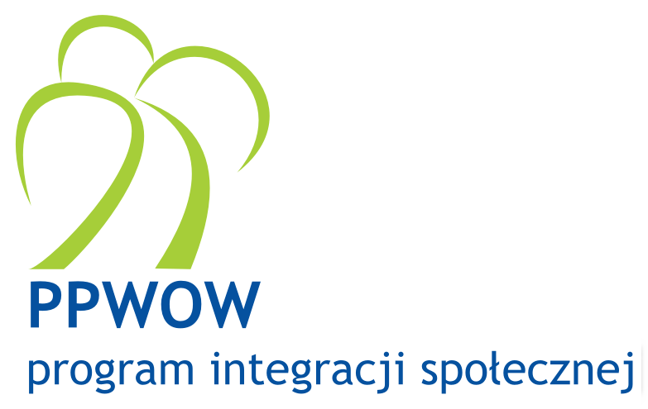

OGŁOSZENIE WYNIKÓW KONKURSU NR 1/2010
na
Usługi Integracji Społecznej
Usługi dla dzieci i młodzieży, rodzin i osób starszych

W ramach środków uzyskanych przez Rząd Rzeczpospolitej Polskiej z kredytu Międzynarodowego Banku Odbudowy i Rozwoju (Bank Światowy) na Poakcesyjny Program Wsparcia Obszarów Wiejskich (PPWOW) Gmina Daszyna uzyskała dotację w wysokości równowartości 55.000 EUR , część tej dotacji w kwocie 23 506,75 PLN przeznacza na realizację niżej określonych usług. Zamawiający zastrzega, że kwota przeznaczona na realizacje zadania może ulec zmianie w zależności od kursu EUR w dniu zakontraktowania usługi.

W tym celu w dniu 2 marca 2010 r. Wójt Gminy Daszyna ogłosił Konkursu na Usługi Integracji Społecznej – Zaproszenie do składania ofert na realizację niżej wymienionych usług:
Aktywizacja i integracja społeczna z sołectw Daszyna, Jarochów, Jarochówek, Mazew, Stara Żelazna z wykorzystaniem lokalnych zasobów poprzez organizowanie zajęć integracyjnych,
w tym:
- zorganizowanie minimum jednego warsztatu dla minimum 15 osób (np. sztuki makijażu, kulinarnego, muzyczno-tanecznego, rekreacyjno-sportowego itp.),
- zorganizowanie minimum jednej wycieczki dla minimum 20 osób (np. na basen, krajoznawczej, mającej na celu m.in. poznanie kultury i tradycji innego regionu itp.),
- zorganizowanie minimum jednego spotkania integracyjnego dla minimum 25 osób (np. integracja dzieci z osobami starszymi, integracja mieszkańców z sołectwa, turniej tenisa stołowego itp.)

Zamawiający dopuszczał możliwość zorganizowania innych form warsztatów kulinarnych dla innej ilości osób.

Na Zaproszenie do składania ofert odpowiedziało 3 Usługodawców – wpłynęło 5 ofert.

Wybór usługodawców odbył się w oparciu o procedurę CPP ((ang.) Community Participation in Procurement – Udział społeczności w zamówieniach) Banku Światowego opisaną w Podręczniku Realizacji Programu Integracji Społecznej dostępnym pod następującym adresem: http://www.ppwow.gov.pl. [Zgodnie z § 3 pkt. 2 Porozumienia o współpracy przy realizacji Poakcesyjnego Programu Wsparcia Obszarów Wiejskich zawartego pomiędzy Zarządem Województwa, w związku z art. 4 ust. 1 lit. a Ustawy z dnia 29 stycznia 2004 r. Prawo zamówień publicznych (Dz. U. z 2007 Nr 233 poz. 1655, z późn. zm.) dopuszcza się stosowanie procedury CPP]

NAZWA USŁUGI | OFERENT | PRZYZNANA KWOTA W PLN
USŁUGI DLA DZIECI I MŁODZIEŻY
Usługi dla dzieci i młodzieży, rodzin i osób starszych. | Ochotnicza Straż Pożarna w Jarochówku  99-107 Daszyna | 4 701,35 zł
Usługi dla dzieci i młodzieży, rodzin i osób starszych. | Ochotnicza Straż Pożarna w Daszynie  99-107 Daszyna | 4 701,35 zł
Usługi dla dzieci i młodzieży, rodzin i osób starszych. | Ochotnicza Straż Pożarna w Jarochowie, 99-107 Daszyna | 4 701,35 zł
Usługi dla dzieci i młodzieży, rodzin i osób starszych. | Ochotnicza Straż Pożarna  w Mazewie  99-107 Daszyna | 4 701,35 zł
Usługi dla dzieci i młodzieży, rodzin i osób starszych. | Ochotnicza Straż Pożarna  W Starej Żelaznej  99-107 Daszyna | 4 701,35 zł

Daszyna, 29 marzec 2010 r.

